С 18 по 20 сентября 2018 года в системе образования Красноселькупского района состоялось ежегодное совещание педагогов по теме «КАЧЕСТВО ОБРАЗОВАНИЯ В КРАСНОСЕЛЬКУПСКОМ РАЙОНЕ - ПРОСТРАНСТВО СОЦИАЛЬНОЙ ОТВЕТСТВЕННОСТИ И ОБЩЕСТВЕННОГО ДОГОВОРА: РЕАЛЬНОСТЬ, ВЫЗОВЫ ВРЕМЕНИ, ОЖИДАНИЯ», в котором приняли участие 142 человека, в том числе заместитель Главы района по социальным вопросам О.Ф. Петрова, председатель районной Думы О.Г. Титова, сотрудники ОМВД по Красноселькупскому район, представители Администрации МО Красноселькупский район, социальные партнёры, специалисты Управления образования, руководители образовательных учреждений, педагогические работники района, средства массовой информации. 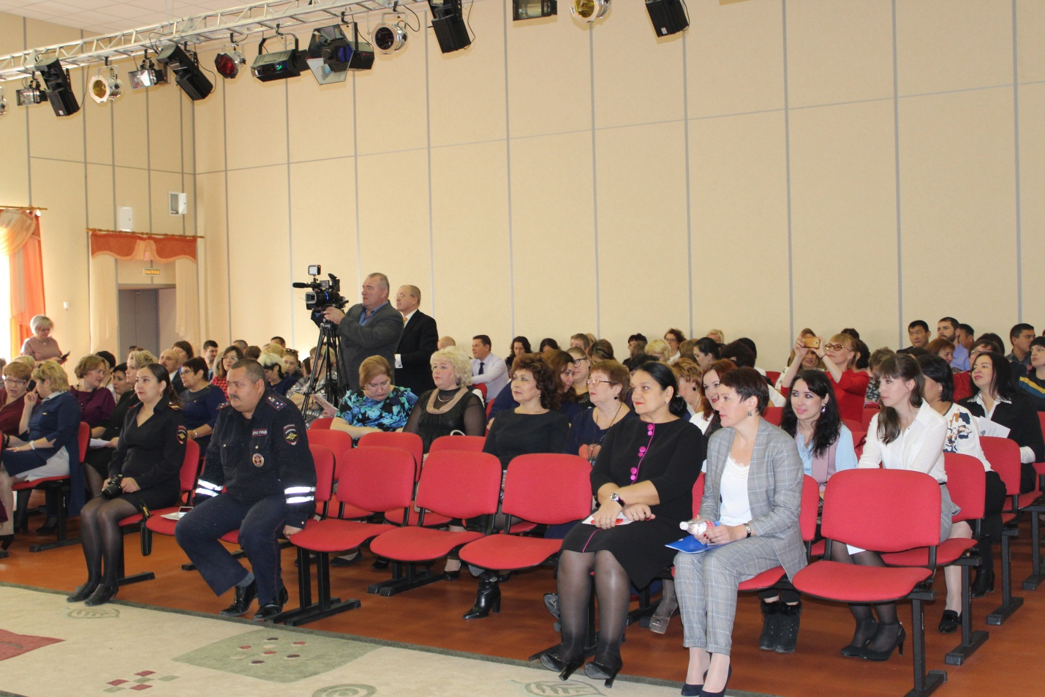
В соответствии с заявленной темой конференции в ней приняли участие педагогические работники и специалисты учреждений культуры и спорта.
Программа конференции включала проведение пленарного заседания и тематических секций, Ярмарку педагогических идей, стендовую выставку учреждений образования, культуры и спорта, Методический нон-стоп «Эффективное использование потенциала профессиональных педагогических сообществ в развитии профессионализма педагогов». 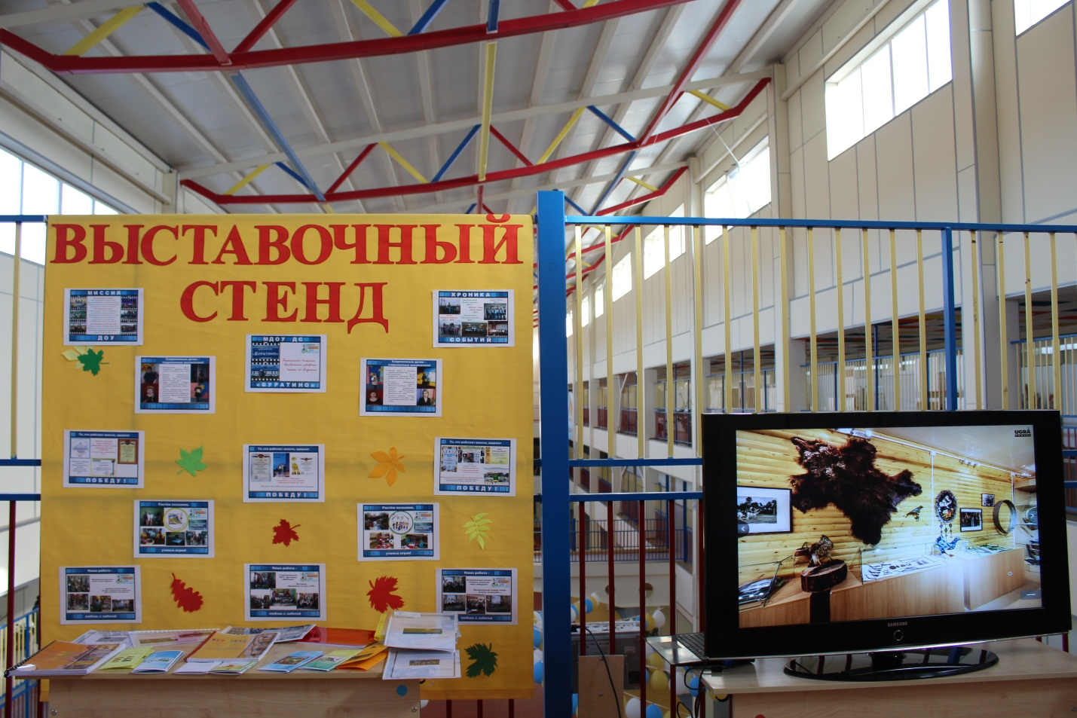
В ходе проведения конференции заслушан доклад начальника Управления образования А.В. Шариковой «Качество образования в Красноселькупском районе - пространство социальной ответственности и общественного договора: реальность, вызовы времени, ожидания», в котором озвучены основные изменения в сфере образования в связи с принятием майского 2018 года Указа Президента Российской Федерации, 9 федеральных национального проекта «Образование».
В содокладах пленарной части «Роль волонтёрского движения в воспитании социально активной молодёжи» (О.Г. Титова, и.о. начальника Управления по культуре и молодёжной политике), «Воспитание успешных в спорте детей» (Н.В. Сажин, начальник Управления по физической культуре и спорта), «Педагогический конкурс как эффективная форма повышения профессионализма педагога» (Дедкова Т.В., учитель начальных классов МОУ КСОШ «Радуга», победитель окружного конкурса педагогического мастерства-2018), «Цифровая революция: кто и что меняется?» (О.Н. Карташова, учитель начальных классов МОУ КСОШ «Радуга», победитель конкурса на получение денежного поощрения лучшими учителями школ автономного округа), «Профессиональное обучение школьников: состояние, проблемы, перспективы развития» (Т.В. Молчанова, заместитель директора по учебно-воспитательной работе МУДО «КЦДОД») обсуждено соответствие качества образования района перспективным задачам, обозначенных в майском Указе Президента РФ (Указ Президента РФ №204 от 07.05.2018 года «О национальных целях и стратегических задачах развития РФ на период до 2024 года), раскрыты приоритеты развития системы образования района для достижения современного качества образования. 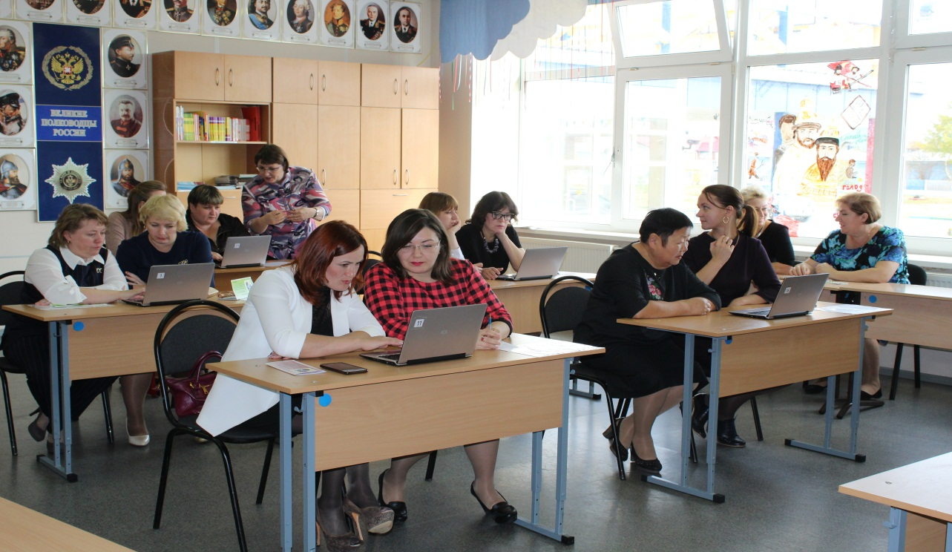

В ходе работы конференции проведены тематические площадки по актуальным вопросам развития муниципальной системы образования: «Повышение качества образования физической культуры через совершенствование профессионального мастерства педагога», «Качество дошкольного образования: оценка и развитие», «Совершенствование внутренней системы оценки качества образования с учётом результатов независимых оценочных процедур», Совершенствование воспитательной работы в образовательных учреждений в рамках внедрения нового национального проекта «Образование», «Развитие профессиональных компетенций педагога как инструмент повышения качества образования», «Современные подходы к повышению качества дополнительного образования: проблемы и перспективы».
Участники конференции отметили, что в районе функционирует достаточно эффективная современная система образования, ориентированная на повышение качества образования и воспитания, имеющая потенциал и ресурсы для реализации национального проекта в сфере образования.
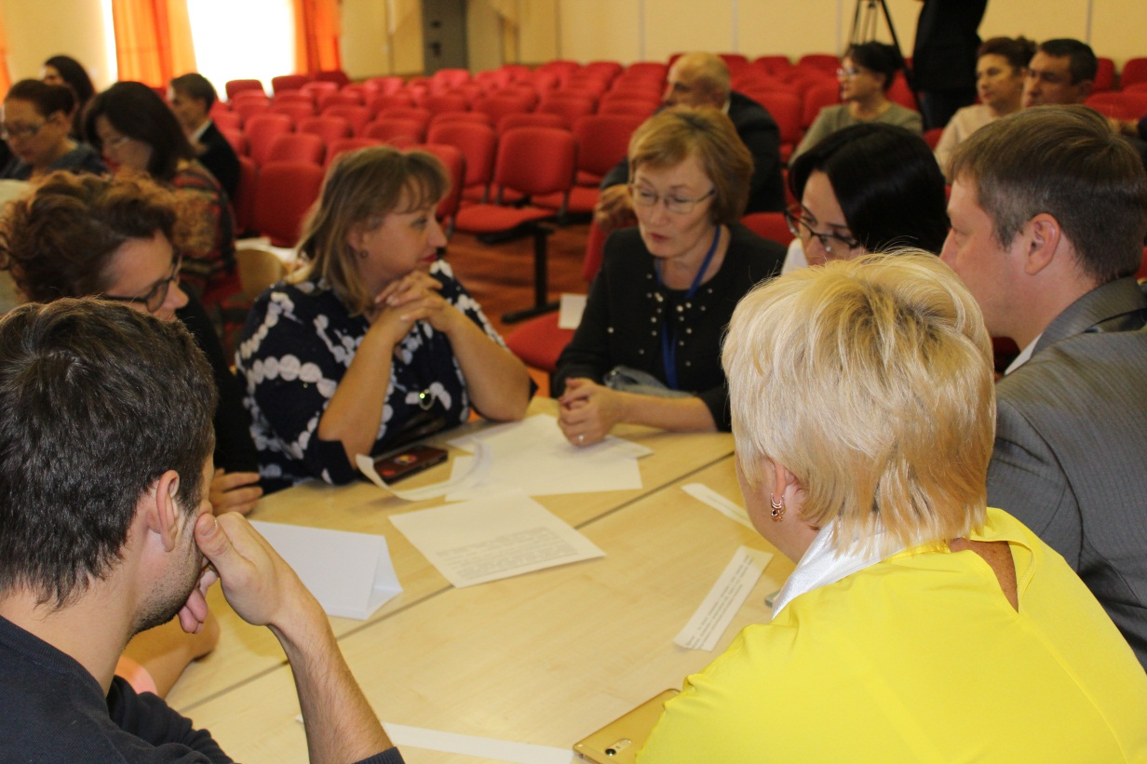
Итогом совещания стала резолюция начальника Управления образования А.В. Шариковой:
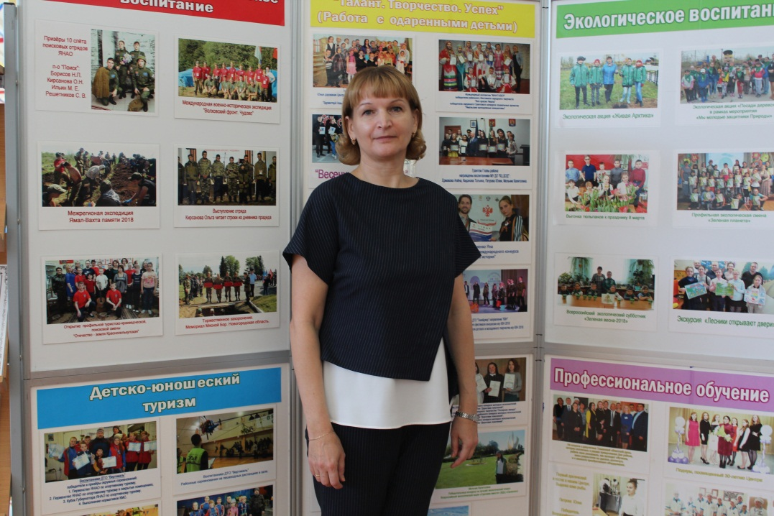 «С учётом состоявшегося обсуждения участники конференции считают целесообразными выполнение следующих мероприятий в 2018/2019 учебном году:
1. Продолжить выполнение майских указов Президента Российской Федерации от 07 мая 2012 года.
Срок исполнения: в течение 2018-2019 учебного года.
2. Разработать муниципальную программу «Развитие образования системы образования МО Красноселькупский района на 2019-2022 года» с учетом национального проекта в сфере образования
Срок исполнения: до 01.10.2019 года.
3. Обеспечить достижение целевых и дополнительных показателей национального проекта по ЯНАО.
Срок исполнения: начиная с 2018 года.»

